МКОУ Колодеевская ООШ
Школьный калейдоскоп
Выпуск №1 Сентябрь 2015 год.
Осень быстро наступила,
Уже день знаний на пороге.
И мы ученикам желаем,
Тянуться к знаниям, без тревоги!
Учителям мы всем желаем,
Нервов крепких, целый год.
Успехов творческих, удачи,
И пусть в году Вас счастье ждет.
Ведь школа — место не простое,
В школе все — одна семья.
Так будьте вы успешны, милы,
Всех поздравляем с Первым Сентября.

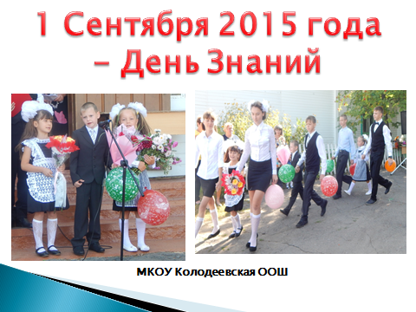

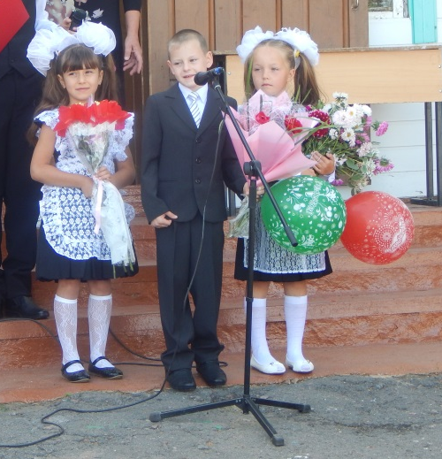
Здравствуй, здравствуй, первый класс!
Научи учиться нас!

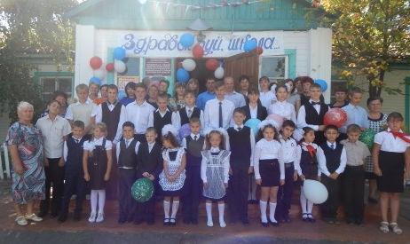
Рубрика важных дел

В нашей школе проведены мероприятия, приуроченные ко Дню солидарности борьбы с терроризмом: общешкольный митинг «Эхо Бесланской трагедии», обучающиеся заранее приготовили плакаты , в ходе которого звучали стихи о событиях 1 сентября 2004г, затем все почтили память погибших минутой молчания с зажженными свечами;по классам прошли часы-общения «Дети мира против терроризма»;
в заключении все обучающиеся школы смотрели видеофильм «Памяти жертвам террора»

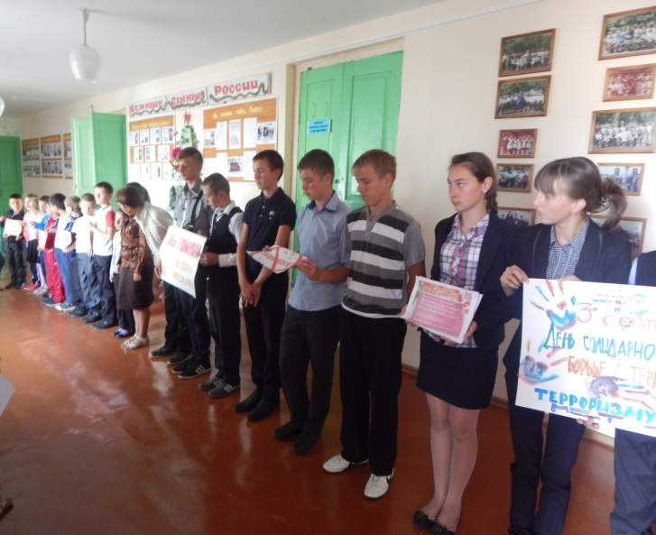

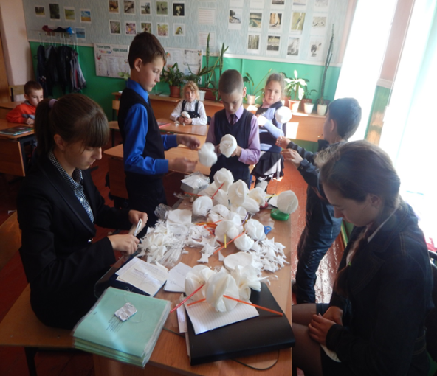

Наша школа приняла участие в благотворительной акции «Белый цветок». По классам проведены мероприятия . Цветы милосердия»1-4 класс. «Доброта и красота спасут мир»
5-9 кл
Ребята вместе с учителем ИЗО, классными руководителями изготовили «символы акции», которые вручали родителям, жителям села. Вырученная сумма составила свыше четырёх тысяч рублей. Эти деньги пойдут на лечение онкобольных детей.

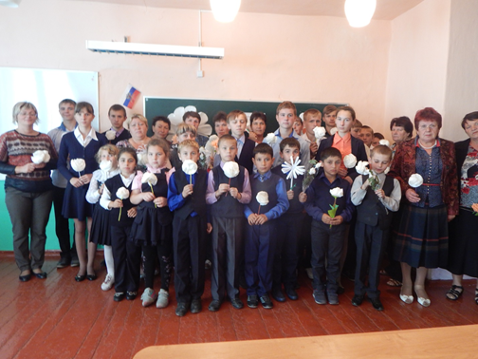

Редактор газеты: Громова Марина
Редколлегия: Мотлох Елена, Солодунов Александр.

